**CSS3的规范包括**：（htnl规范 css规范 javascript规范）

**JavaScript规范包括：**

ECMA规范：ECMAScript—ES就是基础，看规则版本262 404要掌握

DOM规范：DOM-level xml是严格的HTML 里面的HTML都可以用密码

HTML 5是一整套技术集，包括CSS，JS，HTML 的技术

css3 是css2.0之后出现的所有css相关特性的集合，只有模块

**CSS包括哪些内容**

**选择器：**

**字体图标**

**新的UI方案**

**文本新增属性**

**布局扩展**

**过渡**

**2d/3d变形**

**伪类的应用**

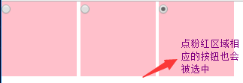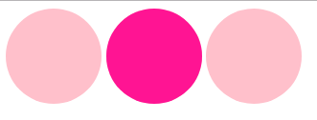同radio做一个特殊的radio 根据lable能绑定的表单元素，点击他的范围就能聚焦点到表单的数字（如下图解析），再由定位吧原来的radio点移到外面，在lable中添加span来代替点，只要是点了粉红色，那个点就会被选中，span只是代替的

**label{**

position: relative;

display: inline-block;

width: 100px;;

height: 100px;

background: pink;

border-radius: 50%;

}

**label > input{**

position: absolute;

left: -50px;

top: -50px;

}

**input > span{**

width: 100%;

height: 100%;

position: absolute;

border-radius: 50%;//变成一个圆

}

重点是input被选中时发生的伪类，是后代span变背景

**input:checked + span{**

background: deeppink;

}

通过a的伪类，taget设置一个锚点，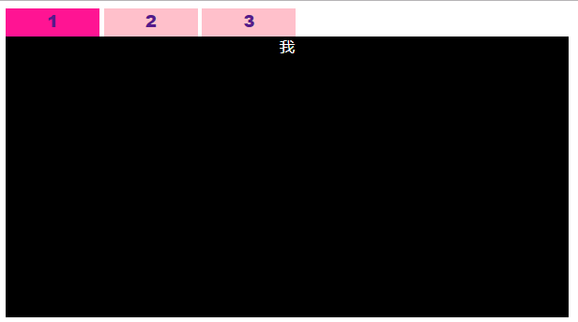123都是a标签，在a标签跳转页里面填写黑色内容的的id，点击之后把它的属性由none变为block，就可以显示了，只会在点击才会变

**.wrap{**

position: relative;

margin: 0 auto;

height: 600px;

width: 600px;

//background-color: pink;

}

**#box1,#box2,#box3{**

position: absolute;

left: 0;

top: 30px;//让它们都根据父元素来定位到同一位置

background-color: black;

width: 100%;

height: 300px;

color: white;

display: none;

text-align: center;

}

**:target{**

display: block !important;

}

**新的UI方案**

**文本新增样式：**

opacity(默认值：1.0 不可继承)

取值：0-1,1是不透明

rgba()a是设置图片的透明度，和opacity差不多，这个不回继承】

文本的属性

**text-shadow(默认值：none 不可继承)**

用来为文字添加阴影，而且可以添加多层，阴影值之间用逗号隔开。（多个阴影时，第一个阴影在最上边值

**<offset-x> <offset-y>**

必选。这些长度值指定阴影相对文字的偏移量。

<offset-x> 指定水平偏移量，若是负值则阴影位于文字左边。

<offset-y> 指定垂直偏移量，若是负值则阴影位于文字上面。

如果两者均为0，则阴影位于文字正后方(如果设置了<blur- radius> 则会产生模糊效果)。属性指定了一个元素的透明度

**eg:**

text-shadow:10px 10px(两个是偏移量) 10px(阴影的程度) ，颜色 10px（第二层也可以叠加）

**<blur-radius>**

可选。这是 <length> 值。如果没有指定，则默认为0。

值越大，模糊半径越大，阴影也就越大越淡

**border-radius（圆角）**

50%以上的都是圆形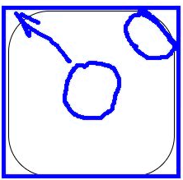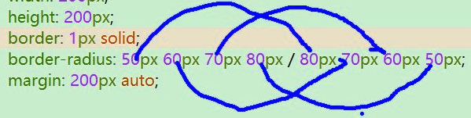

border-radius:50px ; 50px圆的四个角都四周扯

border-radius:50px（左上角和右下角的扯/） 50px （右上角和左下角的扯\）

border-radius:50px（左上角） 50px(右上角和左下角/) 50px(右下角)

50px(右下角) 50px(右下角) 50px(左下角) 逆时针走

border-radius:50px(短半径)/60px(长半径)(左上) 画的是椭圆

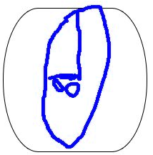

border-image-source （none 不可继承）

取值：

|  |  |  |  |
| --- | --- | --- | --- |
| 取值 | None | url(image.jpg) | linear-gradient(to top, red, yellow) |
| 说明 | 按照border来渲染 | 四个角都是这个img | 四个角由颜色变成图片来渲染 |
| 图片说明 |  |  |  |

border-image-slice （默认值100%，不可继承）

值得百分比参照于image本身！！

属性会通过规范将 border-image-source 的图片明确的分割为**9**个区域：**四个角**，**四边**以及**中心区域**。并可指定偏移量

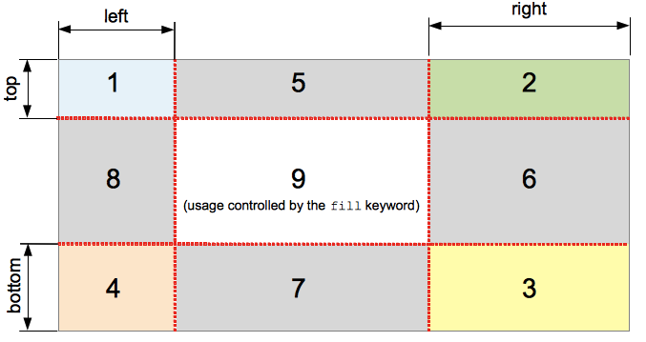

**中间的区域将不会被边框**使用，但当设置有**fill** 关键词时将会被作为 background-image。这个关键词可以被设置在属性的任何一个位置(前面、后面或者两个值之间)

|  |  |  |  |  |
| --- | --- | --- | --- | --- |
| 取值 | ：30% | ：30% 30% | ：30% 50% 60% | ：四个数 |
| 说明 | 图片按照图片的30%来切割，四条边只有原图片30%的大小 | 第一个是垂直，第二个是水平切割，对应边同，中间撑开 | 上边框的宽top  水平切多少(水平)  下边框的宽(bottom) | top ，right， bottom， left， |
| 分析图 |  |  |  |  |
| 运行图 |  |  |  | 注意：这里不需要加单位px之类的 |

**fill值的使用**

**中间的区域将不会被边框**使用，但当设置有**fill** 关键词时将会被作为 background-image。这个关键词可以被设置在属性的任何一个位置(前面、后面或者两个值之间) border-image-slice：

|  |  |  |  |
| --- | --- | --- | --- |
| 取值 | ：30% fill | Repeat：stretch | Repeat：round |
| 分析： | 30%是按照如上切割 fill是表示中间的不再空白 | 和fill连用，默认是stretch，中间是拉伸的 | 同右边：不过中间是完整的显示并且平铺 |
| 运行图 |  |  |  |

border-image-width （默认值：1 不可继承）

定义的是图片框内的图片大小，但是边框的大小不变

**border-image-repeat:（默认值**stretch;**）运用如上**

border-image-outset (默认值：0 不可继承)

属性定义边框图像可超出边框盒的大小

正值： 可超出边框盒的大小 只有正值

**背景图片**

**background-color**  **设置元素的背景**

**backgroung-image:url( ) 设置元素的背景图片**

如背景颜色小于元素大小，则会默认将图片平铺

可以同时为元素设置背景颜色和背景图片

**background-repeat 设置元素的背景是否重复**

repeat:默认值，背景图片会双方向重复（平铺）

no-repeat 背景图片不平铺

repeat-x背景图片沿水平方向重复

repeat-y背景图片沿垂直方向重复

**background-position 设置元素的背景开始的位置，单值第二个值为50%**

可选用：top right lift bottom用两个值可以定位了

可以直接指定两个偏移量background-position：200px(水平方向偏移量) 180px;

**background-attachment用来设置背景是否随着页面滚动**

scroll 默认值随着页面滚动

fixed 固定在页面某个位置，一般设置给页面背景

**background：以上都可以写，没有数量和顺序要求**

**background-origin，默认从padding开始，还可以box-sizing：box**

**background-clip设置背景图片大小(默认值：auto auto 不可继承)**

**background-size 设置背景图片大小(默认值：auto auto 不可继承)**

原图

|  |  |  |  |
| --- | --- | --- | --- |
| 取值 | 说明 | 取值 | 图片 |
| 百分百 | 指定背景图片相对背景区的百分比。背景区由background-origin设置，默认为盒模型的内容区与内边距,也可以用怪异模型 | ：100%水平完整显示 |  |
| ：100% 100%  水平垂直在盒子里都完整显示 |  |
| auto | 盒子固定大小，那么图片就按照比例，从左上角开始显示 | auto： 以背景图片的比例缩放背景图片。 |  |

注意：

单值时，这个值指定图片的宽度，图片的高度隐式的为auto

两个值: 第一个值指定图片的宽度，第二个值指定图片的高度

**渐变**

为了创建一个线性渐变，你需要设置一个起始点和一个方向（指定为一个角度）的渐变效果。你还要定义终止色。终止色就是你想让浏览器去平滑的过渡过去，并且你必须指定至少两种，当然也会可以指定更多的颜色去创建更复杂的渐变效果。

**-默认从上到下发生渐变**

linear-gradient(red,blue);双值渐变，从红色到蓝色

**-改变渐变方向：（top bottom left right）**

linear-gradient(to 结束的方向,red,blue);

**-使用角度：**

linear-gradient(角度,red,blue,yellow);从什么变到什么 渐变的度数

linear-gradient(角度,red 20%,blue，yellow 80%);红色占20% 蓝色占40%渐变的度数，80%开始是黄色

**重复渐变：repeat-linear-gradient**(角度,red ,blue，yellow 80%);重复的是渐变区

第一个值最好不要给值

background-image ：linear-gradient(red 10px,blue 20px)

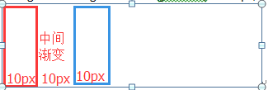

background-image ：linear-gradient(red 10px,blue 10px)

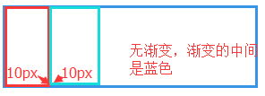

background-image **: repeat-linear-gradient**(red 10px blue 10px);

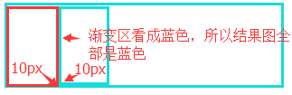

background-image**:repeat-linear-gradien**(block 0 ,block 10px ,white 10px white 20px);

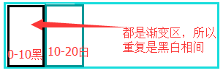

radial-gradient(circle ,red,blue)

circle

ellipse（默认为椭圆）

-渐变形状的大小

radial-gradient(closest-corner circle ,red,blue)

closest-side 最近边

farthest-side 最远边

closest-corner 最近角

farthest-corner 最远角

-改变圆心

radial-gradient(closest-corner circle at 10px 10px,red,blue);